**I**

**NDICAÇÃO Nº___________**

**EXMO. SR. PRESIDENTE DA CÂMARA MUNICIPAL DE SUMARÉ**

Trago, nos termos do Art. 203 do Regimento Interno, a presente INDICAÇÃO solicitando ao Senhor Prefeito Municipal Luiz Alfredo Castro Ruzza Dalben, por meio da Secretaria competente, que realize as ações de **TAPA BURACO** na Rua José Carvalho Marques, altura do número 150 e **RECAPEAMENTO** em toda a sua extensão, bairro Parque Santo Antônio, região da Área Cura.

Conforme se pode observar nas imagens abaixo, a altura do número 150 da Rua José Carvalho Marques já não possui asfalto, o que causa grandes transtornos aos moradores locais, além de prejuízos aos condutores de veículos e riscos de acidentes. É urgente os serviços de tapa buraco e recapeamento na rua em referência, bem como em todo o bairro do Parque Santo Antônio.

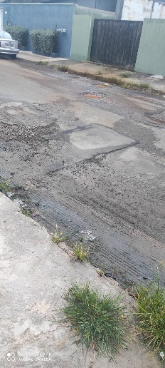 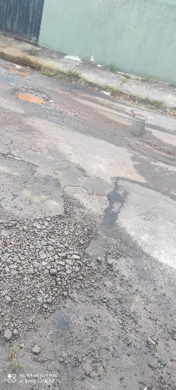

Sala das Sessões, 17 de maio de 2022.

**Hélio Silva**

**Vereador (Cidadania)**